**Iniciar depuração no SeniorDeveloper**

Primeiro o servidor de aplicação deve estar disponível para receber uma conexão para depuração. Podemos verificar isso através desses itens no console de gerenciamento do glassfish:

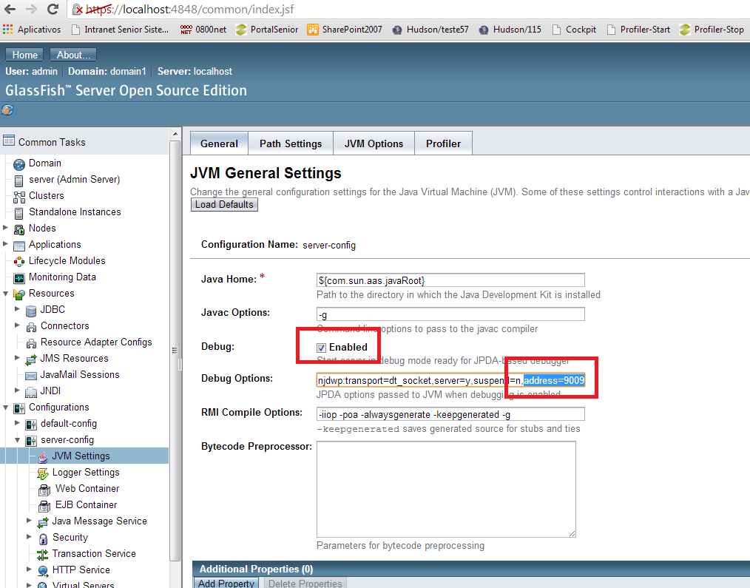

O item Debug deve esta habilitado e na linha Debug Options tem a porta em que o servidor de aplicação vai ficar esperando uma conexão de depuração.

**Importante: caso não esteja habilitado e for habilitado ou for trocada a porta, deve ser salvo essas alterações e o glassfish deve ser reiniciado.**

Após configurar o servidor de aplicação fica faltando apenas iniciar uma depuração remota pelo seniorDeveloper. Na opção depurar () deve ser clicado na setinha para baixo, abrindo alguns itens, deve ser selecionado o item a Depurar Configurations. Em seguida a seguinte tela será aberta:

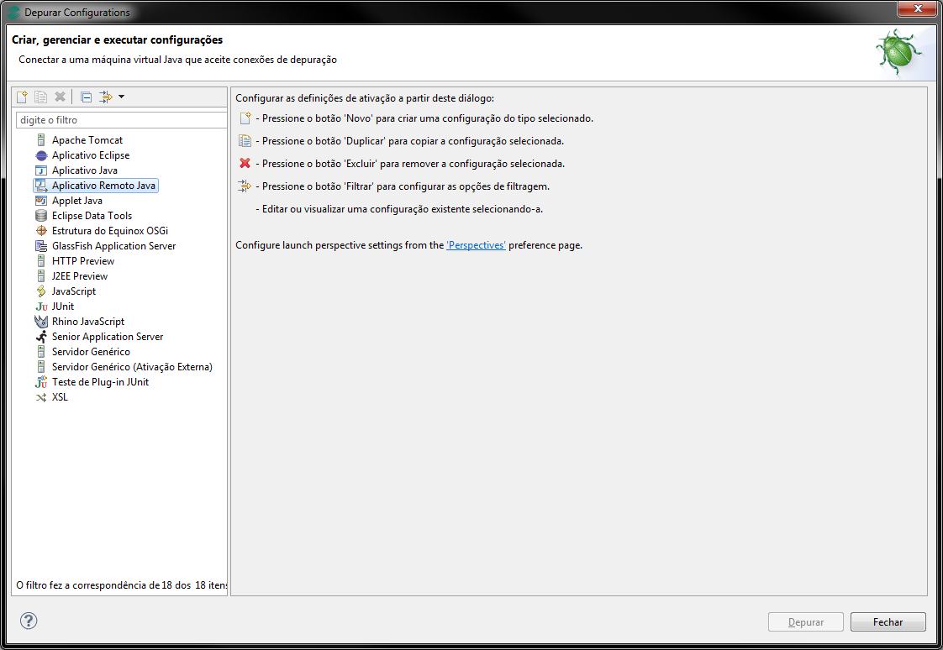

Deve ser selecionado a opção Aplicativo Remoto Java e clicar no botão novo ().

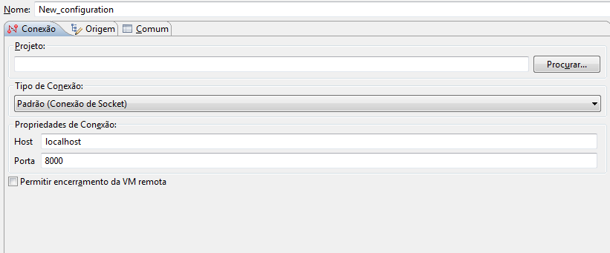

Devemos preencher esses dados para realizar uma conexão remota:

**Nome:** pode ser informado qualquer coisa para lembra da próxima vez de que conexão se trata.  
**Projeto:** selecionar o projeto customizado do que esta no seniorDeveloper.  
**Host:** endereço do serviço que foi ativada a depuração remota.  
**Porta:** a porta em que o servidor de aplicação esta esperando.

Seguindo a imagem do servidor de aplicação como sendo nosso servidor fictício a configuração ficaria assim:

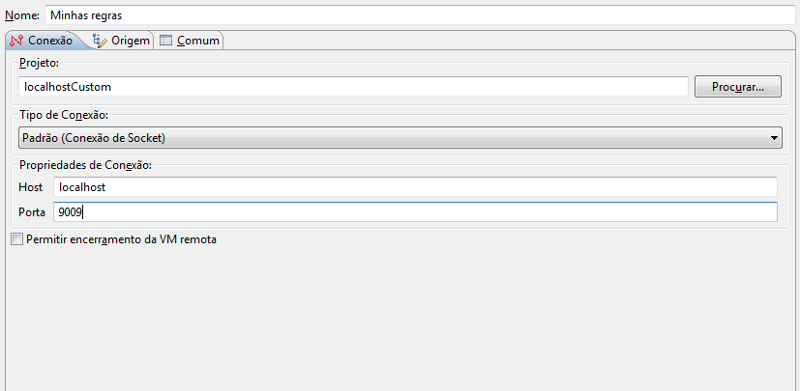

Depois de configurado basta clicar no botão Depurar.

**Dica:** Pode ser verificado se esta realmente em depuração, acessando a perspectiva de depuração a guia depurar, conforme a imagem:

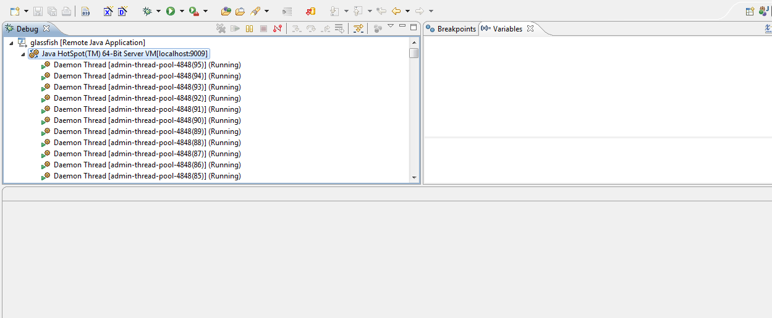

A lista de itens são as thread do servidor.